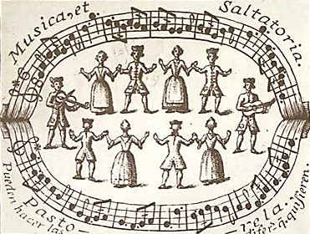
HISTORIA DEL DANZON

El danzón es un baile de salón proveniente
de la contradanza francesa
(esta a su vez proveniente de la danza inglesa,
llamada danza del campo) nacido en matanzas, cuba.

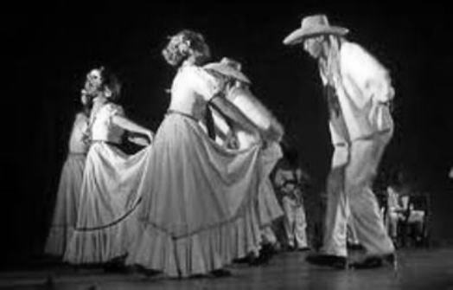
Sobre el año 1791 se gestó en Haití una revolución de esclavos de los centros azucareros contra los mayorales y patrones franceses que los explotaban y vejaban.

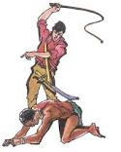
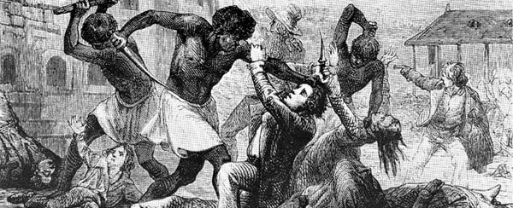

Muchos de éstos emigraron hacia Cuba, entrando por la provincia de Oriente y llevaron consigo idioma, costumbres y manifestaciones artísticas.

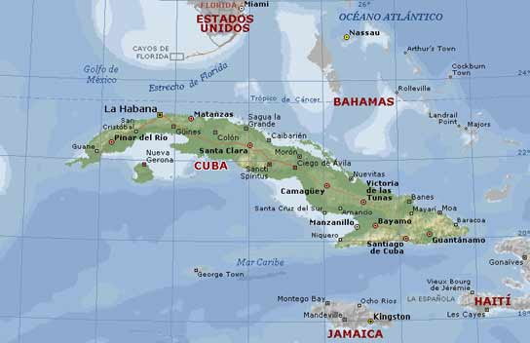

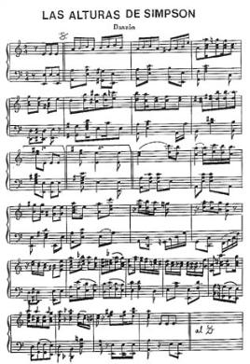
El primer Danzón conocido, es titulado "A las Alturas de Simpson" (hace referencia a un barrio de la ciudad natal de su autor) fue escuchado por primera vez el 1 de enero de 1879 en el Liceo de Matanzas.

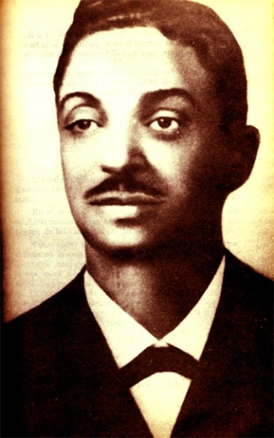
Lo interpretaba una orquesta típica de viento, que contaba con cornetín, trombón de pistones, figle, dos clarinetes, dos violines, contrabajo, timbales y güiro. Dicha orquesta estaba dirigida por Miguel Faílde quien era el autor del Danzón.
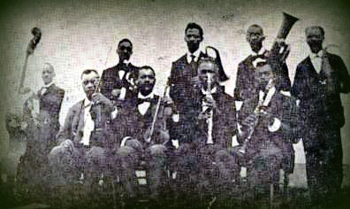

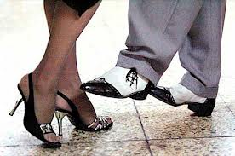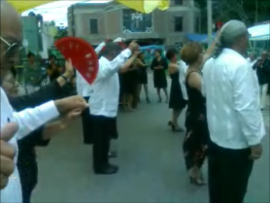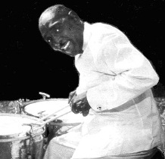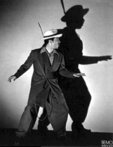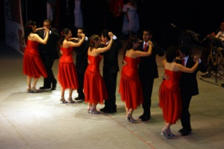

Es un baile cadencioso, elegante en sus pasos, y tiene como característica muy particular el que, de acuerdo con el medio ambiente donde se practica, y por su prolongado desarrollo musical, durante cada estribillo después del primer tema, descansan los bailadores abanicándose la cara la mujer, y galanteando entre ambos, mientras esperan el segundo tema.

